STRUKTUR SATLINMAS
DESA KAYEN KECAMATAN BANCAR
KABUPATEN TUBAN

NO | Nama | Jabatan | Foto
1 | KARDI | Ketua SATLINMAS | 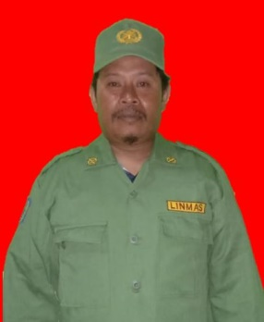
2 | ABDUL AZIS | ANGGOTA | 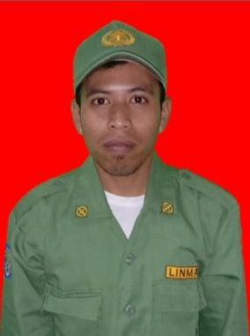
3 | NYOWITO | ANGGOTA | 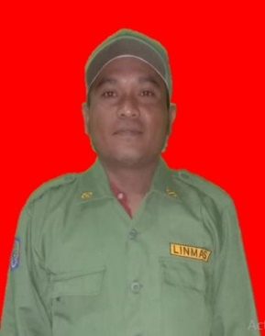
4 | NUR RAHMAD | ANGGOTA | 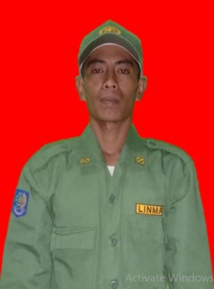
5 | JUMAIN NURFAQIH | ANGGOTA | 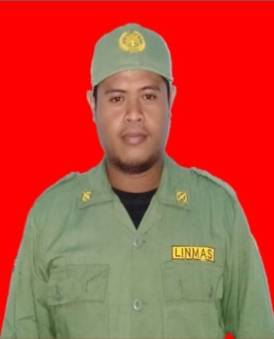
6 | TAWAR | ANGGOTA | 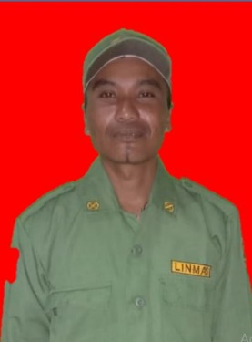
7 | KAYUN | ANGGOTA | 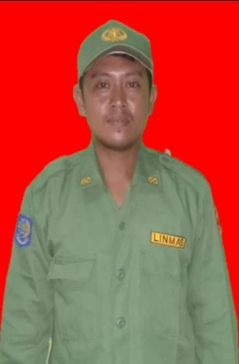
8 | KURMIDI | ANGGOTA | 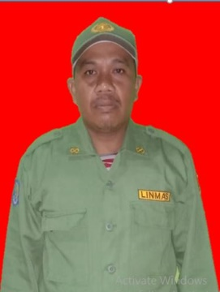
9 | MUSTAKIM | ANGGOTA | 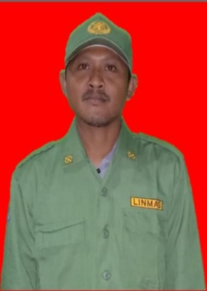
10 | SUWIKNYO | ANGGOTA | 